Implementasi TF-IDF, Cosine Similarity, dan Logistic Regression Pada Rekomendasi Buku Berdasarkan Mood Pembaca Dengan Data Oversampling

Intan Sanu^{1)*}, Jeovanni Wong²⁾ & Hafiz Irsyad³⁾
^{1,2,3)}Prodi Informatika, Fakultas Ilmu Komputer dan Rekayasa, Universitas Multi Data Palembang, Indonesia
*Coresponding Email: intansanu_2226250109@mhs.mdp.ac.id
Abstrak
Pembaca seringkali kesulitan dalam memilih buku yang sesuai dengan mood atau suasana hati mereka. Sistem rekomendasi buku yang dapat menyesuaikan dengan mood diharapkan dapat meningkatkan kepuasan pembaca. Penelitian ini bertujuan untuk mengembangkan sistem rekomendasi buku berdasarkan mood pembaca menggunakan metode Term Frequency-Inverse Document Frequency (TF-IDF), Cosine Similarity, dan Logistic Regression. Penelitian ini menggunakan dataset buku yang diambil dari situs Kaggle yang berjumlah 6.810 data dan dibersihkan melalui tahap pre-processing untuk menghilangkan data yang tidak lengkap. Sistem ini menggunakan TF-IDF untuk mengubah deskripsi buku menjadi representasi numerik, serta Cosine Similarity untuk menghitung kesamaan antar buku berdasarkan deskripsi dan mood pengguna. Hasil penelitian menunjukkan bahwa sistem dapat memberikan rekomendasi buku yang relevan, dengan tingkat akurasi yang mencapai 92%, dengan nilai precision sebesar 93%, recall sebesar 89%, dan F1-score sebesar 91%. Evaluasi dilakukan dengan menggunakan confusion matrix, yang menunjukkan hasil yang cukup memuaskan dengan precision, recall, dan F1-score yang baik. Penelitian ini menunjukan potensi dalam penggunaan teknologi dalam meningkatkan pengalaman membaca dengan menyediakan rekomendasi yang sesuai dengan kondisi emosional pembaca.
Kata Kunci: Cosine Similarity, Mood pembaca, Rekomendasi Buku, TF-IDF, Logistic Regression.

Abstract
Readers often struggle to find books that match their mood or emotional state. A mood-based book recommendation system is expected to enhance reader satisfaction. This study aims to develop a book recommendation system based on the reader's mood using Term Frequency-Inverse Document Frequency (TF-IDF), Cosine Similarity, and Logistic Regression. The study utilizes a dataset of 6.810 books sourced from Kaggle, which was cleaned through pre-processing to remove incomplete data. The system uses TF-IDF to convert book descriptions into numerical representations and applies Cosine Similarity to measure the similarity between books based on their descriptions and the user’s mood. The results show that the system is capable of providing relevant book recommendations, achieving an accuracy of 92%, with a precision of 93%, recall of 89%, and an F1-score of 91%. Evaluation using a confusion matrix indicates satisfactory performance, with strong precision, recall, and F1-score values. This research demonstrates the potential of leveraging technology to enhance the reading experience by offering recommendations aligned with the reader's emotional state.

Keywords: Book Recommendation, Cosine Similarity, TF-IDF, reader's mood, Logistic Regression.

PENDAHULUAN
Pada era digital saat ini, pembaca menghadapi berbagai pilihan buku yang sangat luas, mencakup berbagai genre, tema, hingga gaya penulisan. Namun demikian, pemilihan buku yang sesuai dengan suasana hati atau mood pembaca seringkali menjadi tantangan tersendiri. Suasana hati memainkan peran penting dalam menentukan preferensi seseorang terhadap materi tertentu. Oleh karena itu, memiliki sistem rekomendasi yang dapat menyesuaikan dengan suasana hati atau mood pembaca berpotensi untuk meningkatkan kepuasan serta pengalaman membaca secara keseluruhan.
Sistem rekomendasi umumnya mengandalkan pendekatan berbasis konten (content-based) atau collaborative filtering yang belum mempertimbangkan aspek emosional pengguna. Sedangkan, integrasi aspek psikologis seperti mood ke dalam sistem rekomendasi dapat menghasilkan hasil yang lebih personal. Salah satu pendekatan yang dapat digunakan untuk membangun sistem rekomendasi semacam itu adalah kombinasi metode Term Frequency-Inverse Document Frequency (TF-IDF), Cosine Similarity, dan Logistic Regression. TF-IDF berperan dalam menentukan kata kunci dalam dokumen, sementara Cosine Similarity digunakan untuk menghitung tingkat kesamaan antar dokumen berdasarkan vektor representasinya.
Beberapa studi menunjukkan efektivitas kombinasi TF-IDF dan Cosine Similarity dalam sistem rekomendasi. Permana dan Wibowo (2023) mengembangkan sistem rekomendasi film berdasarkan sinopsis menggunakan kedua metode tersebut untuk mengukur relevansi konten. Hal yang serupa juga dilakukan oleh Rymmai dan Saleema (2017), yang memanfaatkan ringkasan cerita untuk menghitung kesamaan antar buku. Sementara itu, Ardiansyah et al. (2023) menerapkan metode content-based filtering untuk merekomendasikan buku perpustakaan berdasarkan minat siswa menggunakan TF-IDF dan Cosine Similarity. Di sisi lain, Rahmadhani et al. (2024) menerapkan pembobotan TF-RF dan Cosine Similarity untuk meningkatkan akurasi pencarian buku digital.
Meskipun pendekatan tersebut terbukti efektif dalam konteks kesamaan konten, aspek emosional pembaca, seperti suasana hati, masih jarang diterapkan dalam sistem rekomendasi. Padahal, memiliki potensi besar dalam menghadirkan pengalaman membaca yang lebih relevan dan memuaskan. Oleh karena itu, penelitian ini bertujuan mengembangkan sistem rekomendasi buku berbasis mood pembaca dengan memanfaatkan kombinasi TF-IDF, Cosine Similarity, dan Logistic Regression. Dengan menerapkan metode ini, sistem dapat memberikan rekomendasi buku yang sesuai dengan suasana hati pembaca, sehingga dapat meningkatkan pengalaman dan kepuasan pembaca.
METODE PENELITIAN
Metode yang digunakan dalam penelitian ini menggunakan pendekatan kuantitatif dengan metode eksperimen untuk membangun dan melakukan pengujian sistem rekomendasi buku berdasarkan mood pembaca dengan menggunakan teknik pemrosesan teks TF-IDF dan cosine similarity. Menurut Creswell (2014) pendekatan kuantitatif adalah pendekatan untuk menguji teori-teori tertentu dengan cara menguji hubungan antar variabel. Variabel-variabel ini dapat diukur, biasanya dengan instrumen, sehingga data angka dapat dianalisis menggunakan prosedur statistik. Sugiyono (2016) penelitian eksperimen diartikan sebagai metode penelitian yang digunakan untuk mencari pengaruh perlakuan tertentu terhadap yang lain dalam kondisi yang terkendalikan.
Metode ini terbagi dari beberapa tahapan, dimulai dari pencarian dan penggabungan dataset, pembersihan dataset, pra-pemrosesan teks, pembagian data, representasi teks dengan TF-IDF, pembangunan model klasifikasi menggunakan logistic regression, analisis kesamaan antara buku dengan cosine similarity, sistem rekomendasi buku, dan evaluasi.
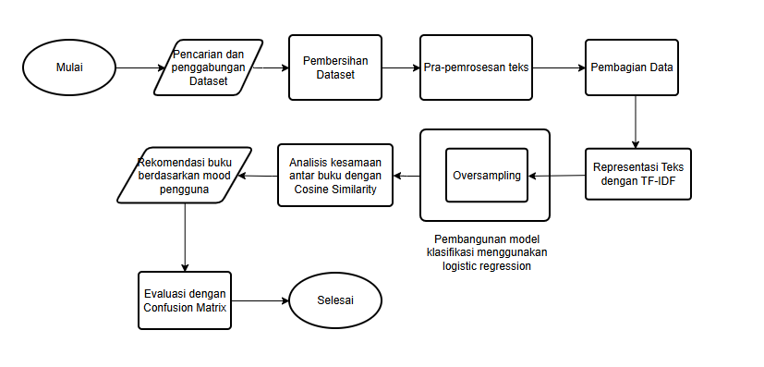
Gambar 1. Tahapan Metode Penelitian
Dimulai dengan mencari dataset buku dari situs Kaggle, dataset buku yang didapat berisi sebanyak 6.810 data dengan kolom isbn13, isbn10, title, subtitle, authors, categories, thumbnail, description, published_year, average_rating, num_pages, dan ratings_count. Adapun dataset tambahan yang berisi isbn13, title, dan true_mood yang diperoleh dari file test-ground-truth.csv yang berisi sebanyak 200 data buku dari dataset kaggle. Nilai true_mood diperoleh dari pencarian secara manual berdasarkan judul buku, kemudian digabungkan dengan dataset utama berdasarkan kolom title. Kolom tersebut digunakan sebagai ground truth dalam pelatihan dan evaluasi model klasifikasi mood.
Setelah penggabungan, dataset dibersihkan dengan menghapus data yang memiliki nilai kosong pada kolom description dan true_mood. Dataset yang memiliki kurang dari dua data per kategori mood akan dihapus guna untuk menjaga keseimbangan kelas saat pelatihan model.
Tahap pra-pemrosesan teks bertujuan untuk membersihkan dan menstandarkan data teks yang akan digunakan dalam pemodelan. Pada tahap ini data description buku digunakan untuk pemrosesan teks menggunakan library TfidfVectorizer yang akan secara otomatis melakukan pemrosesan teks. Adapun tahapannya dimulai dari mengubah teks menjadi lowercase, menghapus stopwords, tanda baca dan simbol non-kata, lalu tokenisasi yaitu proses memecah teks menjadi kata.
Setelah tahap pra-pemrosesan dilakukan, dataset dibagi menjadi 80% data latih dan 20% data uji. Pembagian dataset bertujuan agar model dapat mempelajari pola dari data latih. Data latih digunakan untuk membagun model klasifikasi mood, sedangkan data uji untuk mengevaluasi seberapa baik model dalam menggeneralisasi data baru.
Tahapan representasi teks dengan TF-IDF, dilakukan dengan mengubah deskripsi buku menjadi representasi numerik. Representasi numerik dilakukan agar sistem dapat menghitung kesamaan antar buku berdasarkan isi deskripsi secara matematis agar dapat merekomendasikan buku lain dengan mood serupa. TF digunakan untuk mengukur seberapa sering kata tertentu muncul dalam satu dokumen dibandingkan dengan jumlah seluruh kata dalam dokumen, TF dihitung dengan rumus.
$TF(t,d) = \frac{Jumlah kemunculan kata t dalam dokumen d}{Jumlah kata dalam dokumen d}$ (1)
Kemudian dilakukan perhitungan IDF untuk mengukur seberapa penting kata tersebut di dokumen.
$IDF(t) =log \frac{Total jumlah dokumen dalam d}{Jumlah dokumen dimana kata t muncul}$ (2)
Pembangunan model klasifikasi menggunakan logistic regression sebagai model klasifikasi untuk memprediksi mood berdasarkan deskripsi buku. Sebelum pelatihan, dilakukannya oversampling pada data latih untuk mengatasi ketidakseimbangan kelas pada data true_mood. Kemudian model dilatih menggunakan data latih yang sudah diproses dan distandarisasi dengan TF-IDF dan oversampling. Setelahnya, diterapkannya pipeline untuk menggabungkan tahapan TF-IDF, oversampling, dan logistic regression. Proses latih dilakukan dengan pipeline.fit() menggunakan data latih x_train dan y_train.
Pada tahap analisis kesamaan antar buku, input mood pengguna akan dihitung TF-IDF nya dengan model yang sama untuk membandingkan secara konsisten dengan TF-IDF deskripsi buku. Setelahnya, dilakukan perhitungan cosine similarity antara vektor TF-IDF input pengguna dengan vektor TF-IDF setiap deskripsi buku untuk menentukan kesamaannya.
$Cosine Similarity(x,y)= \frac{x.y}{|[x]||[y]|}$ (3)
Keterangan :
$x.y$ = hasil perkalian titik antara dua vektor x dan y.
$||x|| ||y||$ = norma dari vektor x dan y.

Pada tahap rekomendasi buku berdasarkan mood pengguna, sistem mengambil skor dengan nilai cosine similarity tertinggi antara input mood pengguna dengan deskripsi buku. Buku dengan nilai cosine similarity tertinggi akan dianggap paling relevan sesuai dengan mood dan direkomendasikan kepada pengguna. Sehingga pengguna akan mendapatkan hasil rekomendasi buku sesuai mood .
Evaluasi kinerja model klasifikasi mood dilakukan dengan menggunakan confusion matrix, merupakan metode evaluasi untuk mengukur kinerja sistem rekomendasi. Confusion matrix terdiri dari accuracy, precision, recall, dan F1-score. Hasil deteksi sistem (mood) dibandingkan dengan hasil deteksi dari kategori dan deskripsi buku yang sudah ada (true_mood). Jika hasil mood sesuai dengan true_mood maka prediksi dianggap benar, sedangkan jika kebalikannya maka prediksi akan dianggap salah.
$Accuracy = \frac{TP+ TN}{TP + TN + FP + FN}$ (4)

$Precision = \frac{TP}{TP + FP}$ (5)

$Recall = \frac{TP}{TP + FN}$ (6)

$F1-Score = \frac{2}{\frac{1}{Precision}+\frac{1}{Recall}}$ (7)
Keterangan :
True Positive (TP) = data positif yang diprediksi benar.
True Negative (TN) = data negatif yang diprediksi benar.
False Positive (FP) = data negatif namun diprediksi sebagai data positif.
False Negative (FN) = data positif namun diprediksi sebagai data negatif.
Accuracy digunakan untuk mengukur seberapa akuratnya prediksi sistem itu benar secara keseluruhan. Precision untuk mengukur seberapa akuratnya prediksi yang benar sesuai dengan kategori. Recall digunakan untuk mengukur seberapa baik sistem dapat menangkap setiap mood yang ada. F1-Score untuk menyeimbangkan antara precision dan recall, Confusion matrix dapat dilihat pada tabel 1.
Tabel 1. Confusion Matrix
 |  | Prediksi
 |  | Positive | Negative
Actual | Positive | TP | FN
Actual | Negative | FP | TN

HASIL DAN PEMBAHASAN
Data diambil dari dataset pada Kaggle.com yang berjudul “7k Books” yang bertujuan untuk sistem rekomendasi buku berdasarkan mood pembaca. Pada dataset ini terdapat sebanyak 6.810 judul buku, dan data yang digunakan akan di pre-processing terlebih dahulu. Pada tahap pre-processing, 1.000 data dipilih secara acak untuk digunakan sebagai model, yang kemudian digabungkan dengan dataset “ground truth” yang memuat label true_mood. Setelah data bersih, dataset dibagi menjadi 80% data pelatihan dan 20% data pengujian. Dalam tahap pelatihan, metode TF-IDF digunakan untuk mengubah deskripsi teks menjadi representasi numerik, yang kemudian dilanjutkan dengan penerapan random oversampling untuk menangani ketidakseimbangan kelas, serta logistic regression digunakan sebagai model untuk klasifikasi.
Setelah model dilatih, dilakukan prediksi terhadap deskripsi buku di dataset gabungan. Kinerja model kemudian dievaluasi menggunakan classification report dan confusion matrix. Classification report memberikan metrik evaluasi seperti precision, recall, dan f1-score, yang menunjukan kualitas prediksi model pada setiap kategori mood. Sedangkan, confusion matrix menunjukan gambaran visual yang lebih jelas tentang seberapa akurat model memprediksi mood berdasarkan deskripsi buku.
Selain itu, cosine similarity digunakan untuk memberikan rekomendasi buku berdasarkan input mood. Metode ini digunakan untuk mengukur seberapa mirip input mood dengan deskripsi buku yang ada dalam dataset.
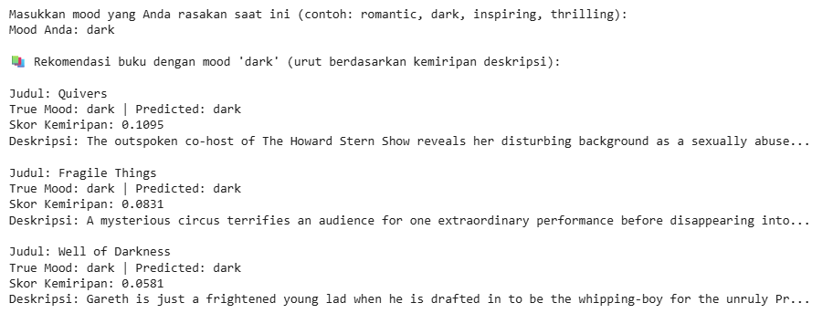
Gambar 1. Rekomendasi Buku berdasarkan Mood Dark

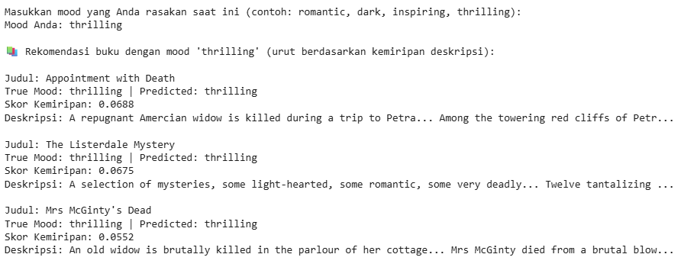
Gambar 2. Rekomendasi Buku berdasarkan Mood Thrilling

Hasil evaluasi dengan menggunakan metrik-metrik performa seperti, precision, recall, dan f1-score untuk setiap kelas yang diuji. Dalam Evaluasi ini, model mengklasifikasi beberapa kategori, yaitu “dark”, “happy”, "inspirational", "philosophical", "romantic", dan "thrilling". Kelas “happy” dan “romantic” menunjukan hasil yang baik dengan precision sebesar 1.00 (100%) dan recall yang tinggi sebesar 0.97 (97%), menghasilkan f1-score yang sangat baik. Kelas "philosophical" dan "thrilling" memiliki kinerja yang baik dengan nilai precision sebesar 0.90 (90%) dan recall yang cukup tinggi sebesar 0.90 (90%), meskipun tidak sebaik kelas "happy." Kelas "inspirational" dan "dark" memiliki sedikit penurunan dalam nilai precision sebesar 0.89 (89%) dan recall sebesar 0.86 (86%), namun tetap menunjukkan kinerja yang baik. Secara keseluruhan, model ini memiliki akurasi sebesar 0.92, menunjukkan bahwa 92% dari prediksi yang dilakukan model adalah benar. Rata-rata per kategori menunjukkan precision 0.93, recall 0.89, dan f1-score 0.91, sedangkan rata-rata berbobot mencatatkan nilai precision, recall, dan f1-score masing-masing 0.92. Evaluasi ini mencerminkan kinerja model yang solid dengan hasil yang konsisten di seluruh kategori yang diuji. Hasil dari evaluasi dapat dilihat Pada gambar 3.
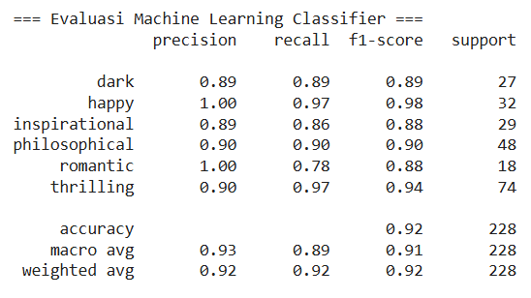
Gambar 3. Classification Report

Confusion matrix untuk model klasifikasi menggunakan TF-IDF, cosine similarity, dan logistic regression. Matriks ini menggambarkan hasil prediksi model terhadap 6 kategori mood, yaitu “happy”, “dark”, “inspirational”, “philosophical”, “romantic”, dan “thrilling”. Matriks ini menunjukan performa model dalam mengklasifikasi mood. Setiap baris dalam matriks menunjukan kelas sebenarnya (True Mood), sedangkan setiap kolom menampilkan hasil prediksi dari model (Predicted Mood). Angka tinggi pada diagonal utama, seperti 31 pada “happy” dan 72 pada “thrilling”, menandakan banyaknya prediksi yang tepat. Meskipun ada beberapa kesalahan, model secara umum cukup akurat dalam mengenali mood yang benar. Hasil keseluruhan dapat dilihat Pada gambar 4.

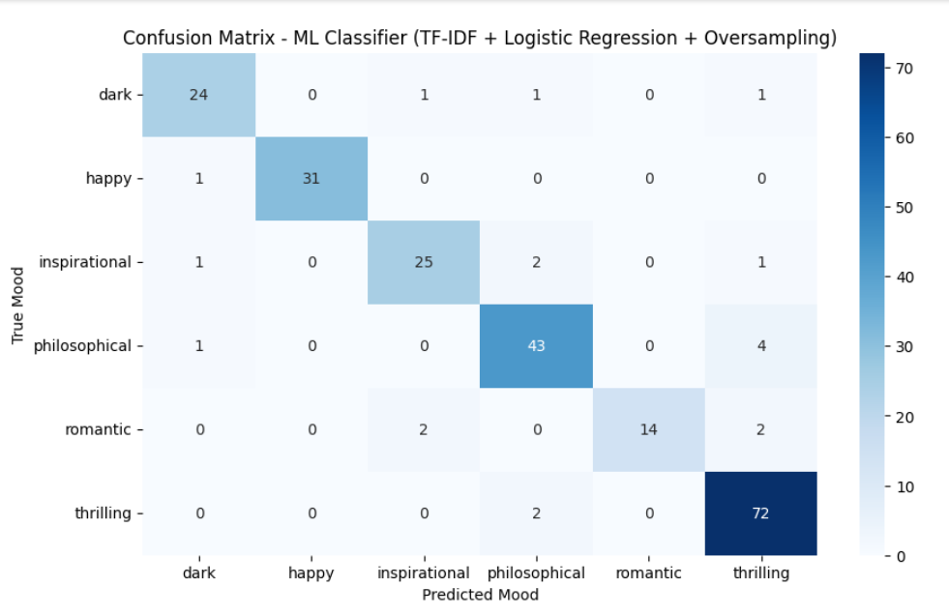
Gambar 4. Confusion Matrix
SIMPULAN
Penelitian ini menunjukkan bahwa sistem rekomendasi buku berdasarkan mood pengguna berhasil dikembangkan dengan TF-IDF, cosine similarity, dan logistic regression. Sistem mampu mengubah deskripsi buku menjadi representasi numerik dengan TF-IDF dan berhasil mengklasifikan mood menggunakan logistic regression. Cosine similarity berhasil dalam memberikan rekomendasi buku dari dataset yang sesuai dengan input mood pengguna. Sistem terbukti mampu menampilkan hasil buku yang relevan dengan input mood pengguna. Keberhasilan sistem diukur dari hasil evaluasi dengan confusion matrix yang menunjukkan tingkat akurasi yang tinggi dengan nilai precision, recall, dan F1-Score yang seimbang, menunjukkan performa sistem yang baik dalam menemukan buku yang sesuai dengan mood pengguna. Sehingga sistem ini sangat relevan bagi pengguna yang ingin membaca buku berdasarkan mood. Namun, penelitian ini masih dapat dikembangkan lebih lanjut dengan memperluas dataset dan memperbanyak label true_mood agar penyesuaian mood terhadap deskripsi buku menjadi lebih akurat.

DAFTAR PUSTAKA
Ardiansyah, R., Ari Bianto, M. & Saputra, B.D. (2023). Sistem Rekomendasi Buku Perpustakaan Sekolah menggunakan Metode Content-Based Filtering. Jurnal Computer Science and Information Technology, 4(2): 510-518. Diunduh di https://ejurnal.umri.ac.id/index.php/coscitech/article/view/5131/2462
Budianto, A.G., Rusilawati., Suryo, A.T.E., Cahyono, G.R., Zulkarnain, A.F. & Martunus. (2024). Perbandingan Performa Algoritma Support Vector Machine(SVM) dan Logistic Regressionuntuk Analisis Sentimen Pengguna Aplikasi Retail di Android. Jurnal Sains dan Informatika, 10(2): 1-10. Diunduh dari https://jsi.politala.ac.id/index.php/JSI/article/view/911/202
Chiny, M., Chibab, M., Bencharef, O., & Chibab, Y. (2022). Netflix Recommendation System based on TF-IDF and Cosine Similarity Algorithms. Proceedings of the International Conference on Information Systems and Artificial Intelligence, 3101. Diunduh di https://www.researchgate.net/publication/360856267_Netflix_Recommendation_System_based_on_TF-IDF_and_Cosine_Similarity_Algorithms
Jumadi, M., Mardian, M. & Yanti, L. (2020). Pengaruh strategi pembelajaran The Power of Two untuk meningkatkan kemampuan membaca teks eksposisi. Journal of Educational Review and Research, 3(1): 59-64. Diunduh di https://www.google.com/url?sa=i&url=https%3A%2F%2Fjournal.stkipsingkawang.ac.id%2Findex.php%2FJERR%2Farticle%2Fdownload%2F2064%2F1368&psig=AOvVaw38HRb5LH_vIpl7272aM5Km&ust=1747327203517000&source=images&cd=vfe&opi=89978449&ved=0CAYQrpoMahcKEwig5aubs6ONAxUAAAAAHQAAAAAQBA
Permana, A.H.J. & Wibowo, A.T. (2023). Movie Recommendation System Based on Synopsis Using Content-Based Filtering with TF-IDF and Cosine Similarity. International Journal on Information and Communication Technology, 9(2): 1-14. Diunduh di https://socjs.telkomuniversity.ac.id/ojs/index.php/ijoict/article/view/747/391
Rahmadhani, S., Hakim, L. & Wibowo, G. H. (2024). Sistem Rekomendasi Penelusuran Buku Berbasis Content-Based Filtering dengan Pembobotan TF-RF. Jurnal Informatika Polinema, 10(4): 491–500. Diunduh di https://jurnal.polinema.ac.id/index.php/jip/article/view/5565/3939
Ridhwanullah, D., Kumarahadi, Y.K. & Raharja, B.D. (2024). Content-Based Filtering pada Sistem Rekomendasi Buku Informatika. Jurnal Ilmiah Sinus, 22(2): 57-66. Diunduh di https://www.p3m.sinus.ac.id/jurnal/index.php/e-jurnal_SINUS/article/view/840/pdf
Rymmai, R.G. & JS, S. (2017). Book Recommendation using Cosine Similarity. International Journal of Advanced Research in Computer Science, 8(3): 276-281. Diunduh di https://www.ijarcs.info/index.php/Ijarcs/article/view/2995/2978
Siroj, R.A., Afgani, W., Fatimah, F., Septaria, D., Zahira, G., & Salsabila, S. (2024). Metode penelitian kuantitatif : Pendekatan ilmiah untuk analisis data. Jurnal Review Pendidikan dan Pengajaran, 7(3), 11279-11289. Diunduh di https://www.google.com/url?sa=i&url=https%3A%2F%2Fjournal.universitaspahlawan.ac.id%2Findex.php%2Fjrpp%2Farticle%2Fdownload%2F32467%2F21663%2F106592&psig=AOvVaw0n0aY_fYp7uYDjD5NX_AdA&ust=1747326257004000&source=images&cd=vfe&opi=89978449&ved=0CAYQrpoMahcKEwjg1oXYr6ONAxUAAAAAHQAAAAAQBA
Wardana, N.S., Aditiawan, F.P. & Sari, A.P. (2024). Logistic Regression Classification with TF-IDF and FastText for Sentiment Analysis of LinkedIn Reviews. Journal of Visions and Ideas, 4(3): 1359-1370. Diunduh di https://www.researchgate.net/publication/383378392_Logistic_Regression_Classification_with_TF-IDF_and_FastText_for_Sentiment_Analysis_of_LinkedIn_Reviews
Widianto, A., Pebriyanto, E., Fitriyanti & Marna. (2024). Document Similarity using Term Frequency-Inverse Document Frequency Representation and Cosine Similarity. Journal of Dinda, 4(2): 149-153. Diunduh di https://www.researchgate.net/publication/383453541_Document_Similarity_Using_Term_Frequency-Inverse_Document_Frequency_Representation_and_Cosine_Similarity

